В рамках национальных проектов «Здравоохранение» и «Туризм и индустрия гостеприимства» стартовали федеральные кампании «Диспансеризация», «Детское здравоохранение», «Искусственный интеллект в медицине», «Ранняя диагностика артериальной гипертонии», «Конкурс «Почувствуй Россию». Просим Вас принять участие в данных проектах.

**«Диспансеризация»**

Охват населения профилактическими медицинскими осмотрами и диспансеризацией – одно из ключевых направлений национального проекта «Здравоохранение».

В 2023 году количество прошедших диспансеризацию и профилактические осмотры составило более 87 млн. граждан. В этом году стоит более амбициозная задача – охватить профилактическими мероприятиями 70% россиян, то есть более 102 млн. человек.

Получить направление на диспансеризацию легко — достаточно записаться на портале «Госуслуги», по телефону поликлиники или в регистратуре. В поликлинике для прохождения профилактических мероприятий понадобится только паспорт и полис ОМС.



**«Детское здравоохранение»**

Благодаря нацпроекту «Здравоохранение» продолжается обновление и модернизация детских больниц и отделений, поставляется новое оборудование, которое помогает спасать жизни маленьким пациентам. К концу 2024 года в рамках нацпроекта «Здравоохранение» для создания современной инфраструктуры оказания медицинской помощи детям всех возрастов планируется ввести в эксплуатацию 29 детских больниц и корпусов. Сохраняется высокий охват детей до 17 лет профилактическими медицинскими осмотрами, в 2023 году он составил почти 96%



**«Искусственный интеллект в медицине»**

Благодаря нацпроекту «Здравоохранение», который реализуется по решению Президента, в больницах и поликлиниках регионов нашей страны продолжается цифровизация здравоохранения. Так, отдельное внимание уделено внедрению цифрового медицинского профиля, который объединяет в себе информацию о состоянии здоровья и оказанных медицинских услугах. Кроме того, приоритетными направлениями остаются формирование электронной медицинской карты, включающей в себя все данные, повторные исследования, в том числе полученные с медицинского оборудования.

По данным Минздрава России, в 2023 году в 85 субъектах Российской Федерации внедрили 106 медицинских изделий с искусственным интеллектом. Сегодня ИИ способствует созданию условий для повышения качества услуг в сфере здравоохранения. Умные технологии позволяют выявлять признаки заболеваний на раннем этапе, проводить профилактические обследования, подбирать оптимальные дозировки лекарственных препаратов и даже увеличивать точность хирургических вмешательств. Искусственный интеллект – не только помощник врача, но и технология, меняющая качество жизни людей.

Внедрение всех остальных инноваций проходит вокруг цифровой модели пациента, куда есть возможность по цифровому профилю пациента сформировать индивидуальную программу лечения, реабилитации и профилактики. Мы сегодня уже внедрили 45 млн. цифровых профилей. С прошлого года началось внедрение во всех регионах программ с искусственным интеллектом, всего 26 в стране зарегистрировано, 19 из них российские.

Цифровая трансформация, создание цифровых сервисов позволяет повлиять на процесс оказания медицинской, сделав его оптимальным и более эффективным с точки зрения трудозатрат медицинского работника, что безусловно повысит доступность медицинского помощи для пациента и его удовлетворенность.

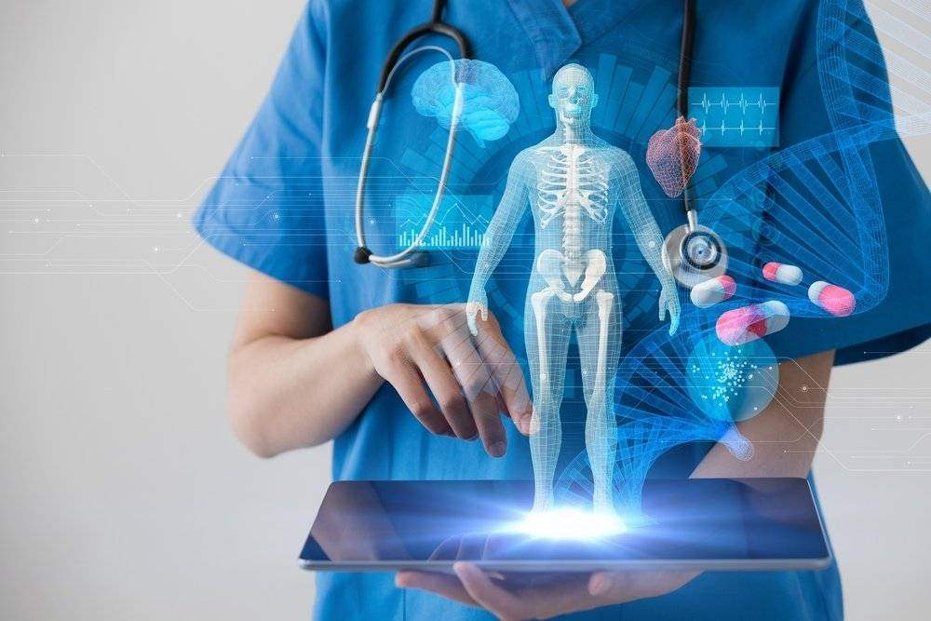

**«Ранняя диагностика артериальной гипертонии»**

Профилактика сердечно-сосудистых заболеваний – приоритет национального проекта «Здравоохранение».

Почему артериальную гипертонию называют «Тихим убийцей»? Во-первых, это состояние часто развивается без видимых симптомов. Во-вторых, это фактор риска для смертельно опасных инфаркта и инсульта. Эффективность раннего выявления артериальной гипертонии напрямую зависит от информированности людей. Если человек регулярно контролирует свое давление, то вероятность развития сердечно-сосудистых заболеваний снижается.

Сценаристы фильмов ужасов часто играют на человеческих страхах и фобиях, чтобы держать зрителя в напряжении. Есть много вещей, которых человек совершенно беспочвенно боится. Но стоит ли переживать из-за несуществующих угроз, если прямо сейчас внутри может затаиться «тихий убийца»? Привычка регулярно измерять артериальное давление не позволит застать вас врасплох.

Начиная с 30 лет, следить за давлением необходимо абсолютно всем. Если эпизод повышения артериального давления случился хотя бы один раз, проверки должны стать систематическими. Нормальное давление не должно превышать 120 на 80 При показателях выше 140 на 90 — важно обратиться к врачу.



**«Конкурс «Почувствуй Россию»**

В рамках проведения международной выставки-форума «Россия» в Москве на ВДНХ проходит множество активностей для жителей нашей страны и иностранцев. Одна из них — **конкурс лучших авторских маршрутов «Почувствуй Россию»**, в котором может принять участие любой желающий старше 18 лет. Заявки принимаются **до 17 июня 2024 года**. В качестве призов разыгрываются **50 туристических сертификатов** на путешествия по стране. Победители станут известны**8 июля 2024 года**.

Для участия в конкурсе необходимо совершить самостоятельное (без туроператора) путешествие по России, сделать в пути фотографии, снять небольшое видео о своем путешествии и прислать на почту [konkurs@nationalpriority.ru](mailto:konkurs@nationalpriority.ru). Помимо фото и видео, от участников также ждут презентацию путешествия: карту с основными точками маршрута, рекомендации по выбору транспорта, список объектов и занятий, которые подарят самые яркие впечатления.

**Конкурсные номинации:**

* лучший туристский маршрут для семей с детьми;
* лучший инклюзивный туристский маршрут;
* лучший маршрут промышленного туризма;
* лучший маршрут сельского (агро) туризма;
* лучшее экопутешествие (туристский маршрут по природным территориям, в т.ч. национальным паркам, заповедникам).

Оценивать работы будут приглашенные эксперты туристической индустрии.

